Міністерство освіти і науки України
Національний університет «Запорізька політехніка»
Кафедра програмних засобів

ЗВІТ
Дисципліна «Конструювання програмного забезпечення»
Робота №7
Тема «Класи-колекції»

Виконав варіант 19
Студент КНТ-122 Онищенко О.А.

Прийняли
Викладач Леощенко С.Д.

2025

Мета

Навчитися основним принципам роботи із класами-колекціями в Java.

Завдання

1. Ознайомитися з основними теоретичними відомостями за темою роботи, використовуючи ці методичні вказівки, а також рекомендовану літературу.
2. Вивчити основні принципи роботи Java з рядками.
3. Виконати наступні завдання:

7) Phone: id, Прізвище, Ім'я, По батькові, Адреса, Номер кредитної картки, Дебет, Кредит, Час міських і міжміських розмов. Створити масив об'єктів.
Вивести:
а) відомості про абонентів, у яких час внутріміських розмов перевищує задане;
б) відомості про абонентів, які користувалися міжміським зв'язком;в)відомості про абонентів за абеткою.
Задати дві стеки, поміняти інформацію місцями.

3. Оформити звіт з роботи.
4. Відповісти на контрольні питання.

Теорія

Для взаємодії з файлами можна оголосити об’єкт типу File та ініціалізувати його з назвою файлу. Прочитати його вміст можна об’єктом типу Scanner. В нього є метод hasNextLine, який показує чи є у файлі наступні рядки. Для отримання рядку з файлу можна використати метод nextLine.

Виконання

import java.io.File;
import java.io.IOException;
import java.util.ArrayList;
import java.util.Collections;
import java.util.LinkedHashMap;
import java.util.Map;
import java.util.Scanner;
import java.util.Stack;

public class Phone {
public static void main(String[] args) {
ArrayList<Map<String, String>> phones = new ArrayList<Map<String, String>>();
try {
File file = new File("phones.txt");
Scanner scanner = new Scanner(file);
while (scanner.hasNextLine()) {
String[] values = scanner.nextLine().split(",");
Map<String, String> phone = new LinkedHashMap<>();
phone.put("id", values[0]);
phone.put("surname", values[1]);
phone.put("name", values[2]);
phone.put("middleName", values[3]);
phone.put("address", values[4]);
phone.put("cardNumber", values[5]);
phone.put("debit", values[6]);
phone.put("credit", values[7]);
phone.put("cityTime", values[8]);
phone.put("interTime", values[9]);
phones.add(phone);
}
} catch (IOException e) {
e.printStackTrace();
}

Integer cityTime = 50;
System.out.println("\nCustomers with inner city time of more than " + cityTime + ": ");
for (Map<String, String> map : phones) {
if (Integer.parseInt(map.get("cityTime")) <= cityTime)
continue;
System.out.println("- " + map.get("name") + " from " + map.get("address") + " with credit card number of "
+ map.get("cardNumber") + " has inner city limit of " + map.get("cityTime"));
}

System.out.println("\nCustomers who used intercity time:");
for (Map<String, String> map : phones) {
if (Integer.parseInt(map.get("interTime")) <= 0)
continue;
System.out.println(
"- " + map.get("surname") + " " + map.get("name") + " used " + map.get("interTime") + " intercity minutes");
}

System.out.println("\nAlphabetical customers:");
for (char c = 'A'; c <= 'Z'; c++) {
System.out.print(c + " ");
for (Map<String, String> map : phones) {
if (!map.get("name").startsWith(String.valueOf(c)))
continue;
System.out.print(map.get("name"));
}
System.out.println();
}

// Stacks
System.out.println("\nStacks");

Stack<Integer> one = new Stack<>();
Stack<Integer> two = new Stack<>();
for (int i = 0; i < 5; i++) {
one.push(i);
}
for (int j = 4; j >= 0; j--) {
two.push(j);
}
System.out.println("One: " + one);
System.out.println("Two: " + two);
Stack<Integer> oneNew = new Stack<>();
Stack<Integer> twoNew = new Stack<>();
for (int i = 0; i < 5; i++) {
int fromOne = (int) one.pop();
int fromTwo = (int) two.pop();
oneNew.push(fromOne);
twoNew.push(fromTwo);
}
System.out.println("One: " + oneNew);
System.out.println("Two: " + twoNew);
}
}

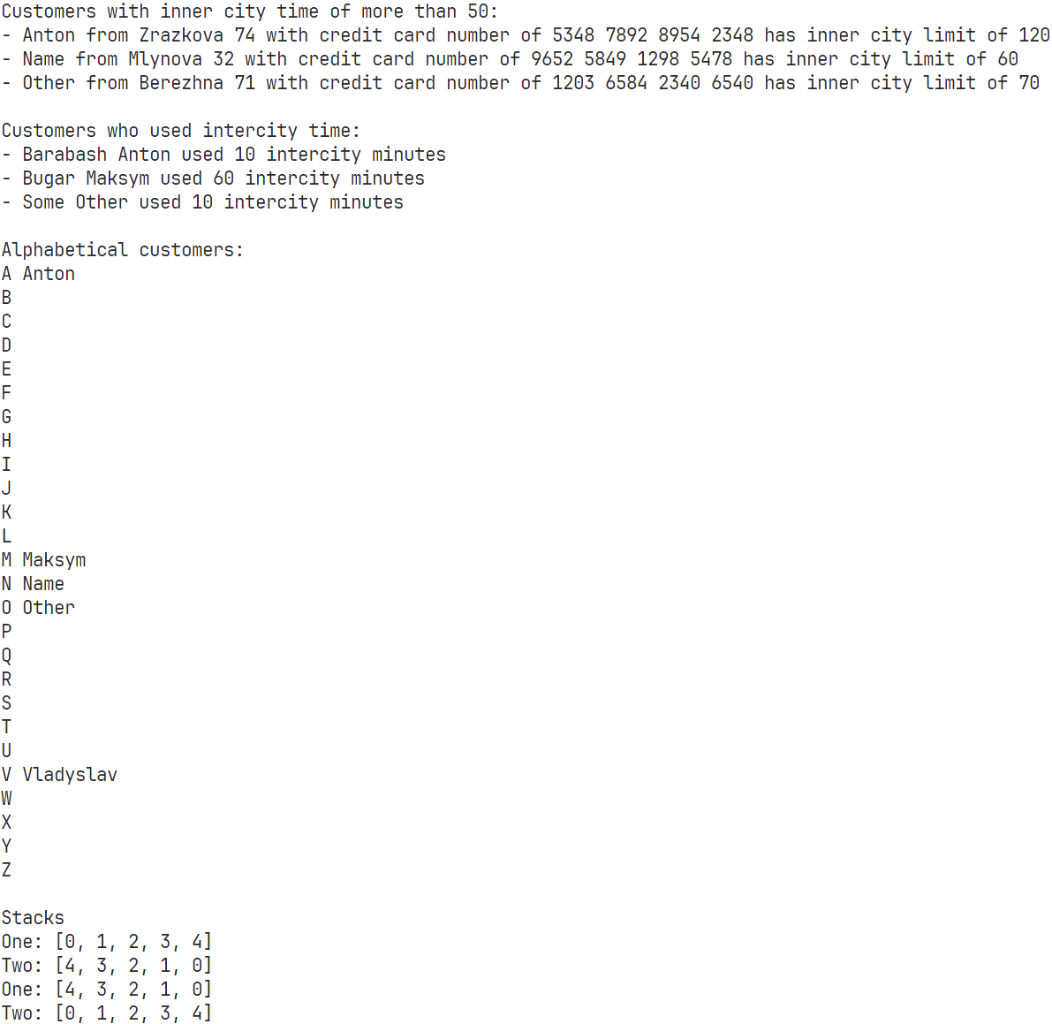
Рисунок 1.1 — Результати

Висновки

Після виконання роботи було навчено основним принципам роботи із класами-колекціями в Java.

Питання

Основне призначення класу Vector у мові Java?

Створення масивів змінного розміру. Клас Vector реалізує інтерфейс List.

Які основні методи і яке їх застосування, класу Vector ви знаєте?

Основні методи:
- addElement: додає елемент у кінець;
- insertElementAt: додає елемент за індексом;
- removeElementAt: видаляє елемент за індексом.

Основне призначення класу Stack у мові Java?

Створення структури даних стеку, до якої можна додавати і видаляти елементи лише з кінця.

Які основні методи і яке їх застосування, класу Stack ви знаєте?

Основні методи:
- push: додає елемент в кінець;
- pop: видаляє елемент з кінця;
- isEmpty: показує чи стек порожній.

Основне призначення класу Hashtable у мові Java?

Створення словників типу ключ: значення.

